29. oktobra 2016, med 10. in 12. uro, je bila izmerjena intenziteta vpadnega Sončevega sevanja v enotah W/m², kakršno prikazuje slika.
intenziteta Sončevega sevanja [W/m²]
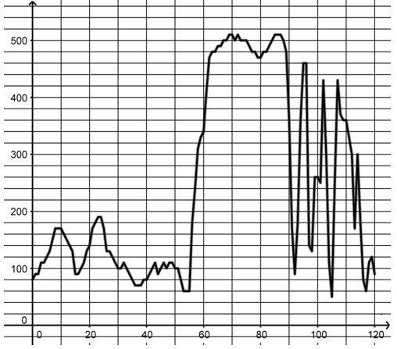 čas [min]
Slika 1: Intenziteta Sončevega sevanja v enotah W/m², izmerjena 29. oktobra 2016, med 10. (0 min) in 12. (120 min) uro.

Naloge
- Kolikšna je razlika med največjo in najmanjšo intenziteto Sončevega sevanja na ta dan?
- V katerih treh zaporednih urah je na ta dan na kvadratni meter površine padlo največ energije?
- Iz grafa ocenite, koliko J energije je padlo na kvadratni meter med 11.00 in 11.30.
- Intenziteto Sončevega sevanja lahko približno opišemo s funkcijo
$f\left(t\right)=-\frac{2}{625} t^{3}+0,51 t^{2}-18 t+300$, kjer je čas $t$ merjen v minutah po 10. uri. Sledi, da je $f\left(t\right)$ trenutna hitrost spreminjanja vpadle Sončeve energije. Z integracijo funkcije $f\left(t\right)$ izračunajte energijo, ki pade na 1 kvadratni meter površine med 11.00 in 11.30 in jo primerjajte z oceno iz 3. vprašanja.

